Temat: Pan Jezus wstępuje do nieba.

Niech będzie pochwalony Jezus Chrystus!

Kochane przedszkolaki, pozdrawiam Was serdecznie i zapraszam na kolejną katechezę.

MODLITWA

Na początek poprośmy Matkę Bożą, aby była dzisiaj z nami i odmówcie modlitwę Zdrowaś Maryjo prosząc , aby jak najszybciej skończyła się epidemia koronowirusa, by można było wrócić do przedszkola, a także prośmy za naszą kochaną Ojczyznę Polskę, Maryja jest jej Królową. Mam nadzieję, że śpiewacie również Litanie do Matki Bożej .

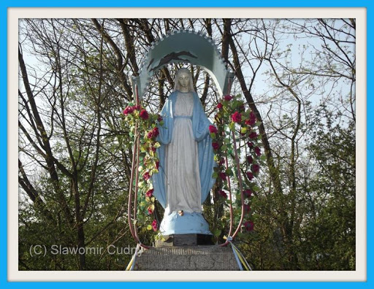

Dzisiaj będzie o Wniebowstąpieniu Pana Jezusa.

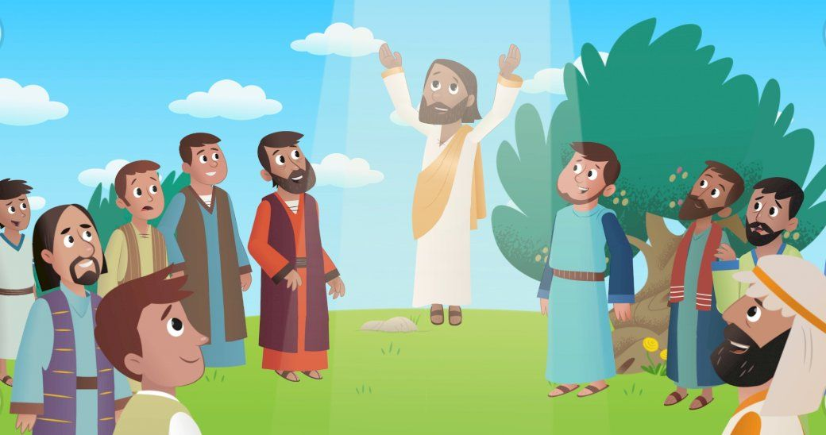

Proszę, aby rodzice otworzyli katechezę z podanych linków:

Wniebowstąpienie - biblijna historia dla dzieci
https://www.youtube.com/watch?v=cBczSoOa1MQ

Dlaczego Jezus musiał wstąpić do nieba? Eksperyment dla dzieci
https://www.youtube.com/watch?v=lwt8__mkFyo

Możecie również nauczyć się piosenki

W niebo wstępuje - piosenka dla dzieci
https://www.youtube.com/watch?v=XuwCaoBPtx0

https://view.genial.ly/5eb0246e49966b0d12b24a22/presentation-pan-jezus-wstepuje-do-nieba?fbclid=IwAR1doX9RrIKUwSbd-vk-HRaGdur43Zh6z91h2LcV7LBqkDcov8HtzqL-Cjg

Mam nadzieję, że katecheza się Wam podobała.
Pan Jezus odszedł do nieba, ale pozostał z nami, mimo to, w Kościele ukryty pod postacią Chleba. Podziękujmy Mu za to i prośmy, aby pomagał nam tak żyć, abyśmy kiedyś wszyscy spotkali się w niebie.
Pokolorujcie teraz obraz.

